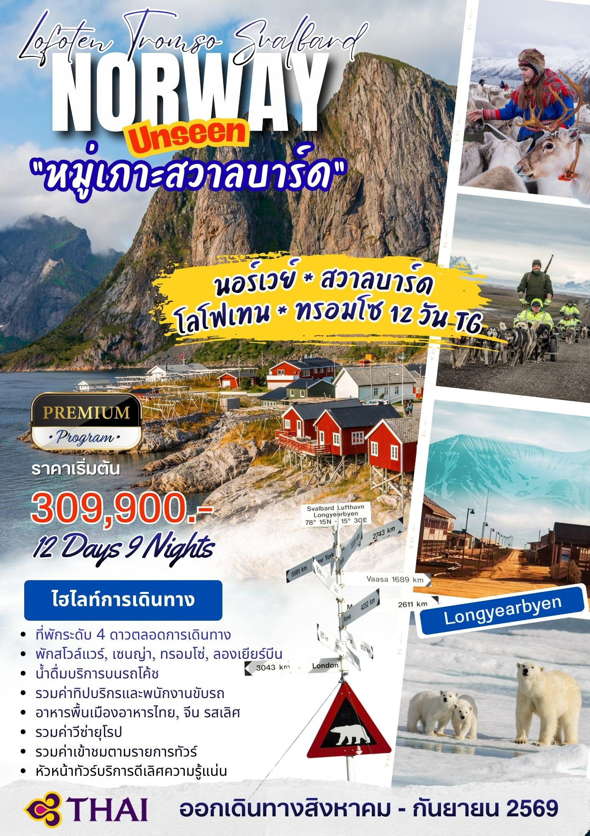
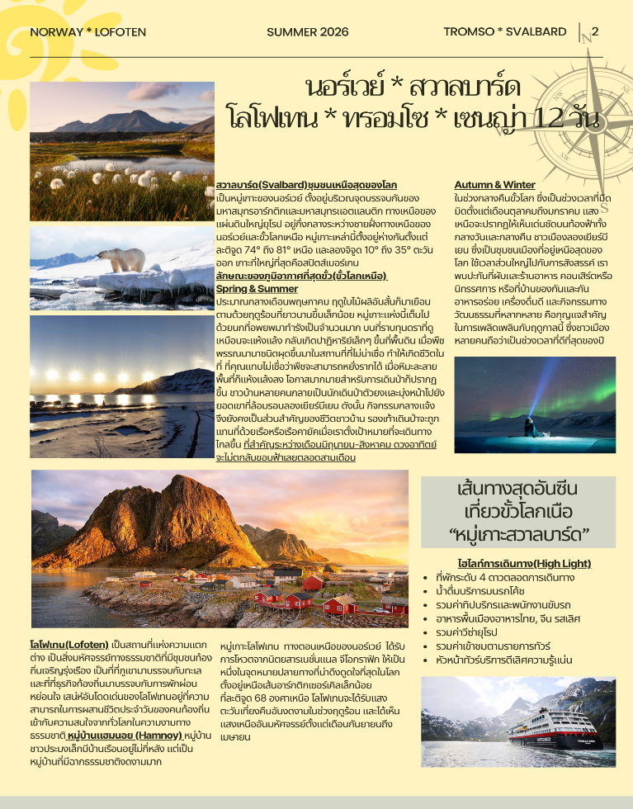
วันแรกของการเดินทาง (1) กรุงเทพฯ (สนามบินสุวรรณภูมิ) - ออสโล
21.00 น สมาชิกทุกท่านพร้อมกัน ณ ท่าอากาศยานสุวรรณภูมิ อาคารผู้โดยสารขาออกระหว่างประเทศ ชั้น 4 โดยมี เจ้าหน้าที่บริษัทฯ คอยอำนวยความสะดวกเรื่องสัมภาระและบัตรโดยสาร
วันที่สองของการเดินทาง (2) ออสโล(นอร์เวย์) - ชมเมือง - บินภายในสู่สนามบินฮาร์สตัด/นาร์วิก สโวลแวร์
00.20 น ออกเดินทางสู่ กรุงออสโล ประเทศนอร์เวย์ โดยสายการบินไทย แอร์เวย์ (Thai Airways) เที่ยวบินที่ TG 954
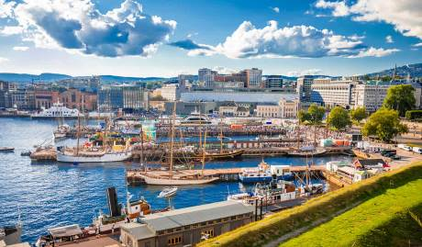
06.50 น เดินทางถึงสนามบินกรุงออสโล, ประเทศนอร์เวย์ นำท่านผ่านพิธีตรวจคนเข้าเมือง / นำท่านโดยสารรถโค้ชปรับอากาศ เข้าสู่ ตัวเมืองออสโล นำท่านชม “กรุงออสโล” Oslo เมืองหลวงของประเทศนอร์เวย์ ในอดีต ครั้งสมัยที่นอร์เวย์อยู่ในอารักขาของอาณาจักรเดนมาร์กนั้น นอร์เวย์เคยย้ายเมืองหลวงถึงสองครั้งสองหนจากกรุงทรอนไฮม์เป็นกรุงเบอร์เก้นจนกระทั่งได้ย้ายมาเป็นกรุงออสโลในปัจจุบันที่โอ่อ่าในเวลานี้ อุดมไปด้วยประวัติศาสตร์ ย้อนหลังถึง 900 ปี ในครั้งนั้นออสโลเป็นเมืองอาณานิคมใหญ่ของจักรวรรดิ์ไวกิ้งโบราณ ซึ่งอยู่ภายใต้การปกครองระบอบสมบูรณาญาสิทธิราชของพระเจ้าฮาโรลด์แฟร์แฮร์ ผ่านชมโบสถ์โดมคาทีดราลตึกรัฐสภา อุทยานแห่งชาติ นำท่านชม...บริเวณด้านหน้า พระราชวังหลวง “Royal Palace” แห่งกรุงออสโล พระราชวังแห่งนี้มีสถาปัตยกรรมแบบนีโอคลาสสิกที่สวยงาม โดยมีรูปปั้นกษัตริย์เฟรเดอริกที่ 5 ทรงม้าบริเวณด้านหน้าพระราชวัง และเมื่อมองลงไปจากเนินพระราชวังแล้วจะ เห็นสวน Slottsparken และ “ถนนคาร์ล โจฮัน” ถนนช้อปปิ้งที่มีสินค้ามากมาย รวมถึงยังเป็นที่ตั้งของ “โรงละครแห่งชาติ” ที่สร้างขึ้นในปี 1899, “มหาวิทยาลัยออสโล” มหาวิทยาลัยที่เก่าแก่ที่สุดของนอร์เวย์ สร้างขึ้นในปี 1852, และ “อาคารรัฐสภา” “Stortinget” ที่เปิดใช้มาตั้งแต่ปี 1866 จากนั้น อิสระกับการเดินเล่นถ่ายภาพอาคารเก่าแก่โบราณตลอดเส้นทางเดินลงมาจากเนินด้านหน้าพระราชวัง หรือช้อปปิ้งย่านถนนคาร์ลโจฮันตามอัธยาศัย / ได้เวลาสมควรนำท่านออกเดินทางสู่ สนามบินออสโล
เที่ยง บริการอาหารมื้อกลางวัน (คืนเงินท่านละ 20 ยูโร)
..... ออกเดินทางสู่ สนามบินเมืองฮาร์สตัด โดยสายการบิน...................................เที่ยวบินที่....................
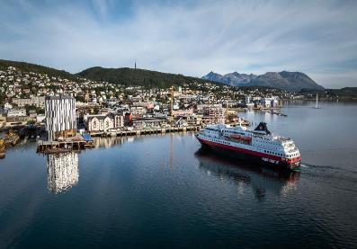
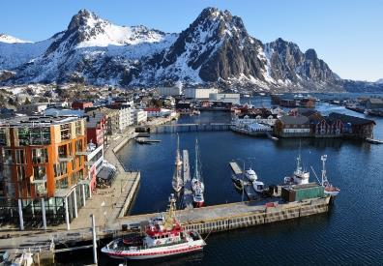
….. เดินทางถึง เมืองฮาร์สตัด (Harstad) เมืองทางตอนเหนือของประเทศนอร์เวย์ที่แวดล้อมด้วยภูเขาและทะเลอันกว้างใหญ่ มีชื่อเสียงในเรื่องของพื้นที่การเล่นสกีที่มีความเป็นเอกลักษณ์ โดยสามารถดึงดูดนักท่องเที่ยวได้เป็นอย่างมากในช่วงร้อนมีเส้นทางเดินป่าและกิจกรรมทางทะเล ส่วนในฤดูหนาวเป็นเมืองที่มีชื่อเสียงในการดูแสงเหนือ พร้อมกับแนวชายฝั่งฟยอร์ดและวิวภูเขาที่รายล้อมเมืองอย่างสวยงาม / นำท่านเดินทางสู่ เมืองสโวลแวร์(Svolvaer) ชมความสวยงามของเมืองสโวลแวร์ เมืองสวยน่ารักที่ขนาดพื้นที่เพียงแค่ 2.3 ตารางกิโลเมตร ที่ตั้งอยู่ทางใต้ของเกาะเอาสต์วอเกออี “Austvågøya” ที่เป็นส่วนหนึ่งของหมู่เกาะโลโฟเทน เกาะที่มีชื่อเสียงเรื่องทัศนียภาพที่สวยงามของประเทศนอร์เวย์ ถือเป็นแหล่งทรัพยากรธรรมชาติทางทะเลที่สำคัญที่สุดแห่งหนึ่งของประเทศ นำท่านชมเมือง
สโวลแวร์ เมืองใหญ่ที่สุดของเกาะโลโฟเทน เป็นศูนย์กลางของนักท่องเที่ยวและชาวไวกิ้งในสมัยโบราณ
ค่ำ บริการอาหารมื้อค่ำ ณ ห้องอาหารของโรงแรม
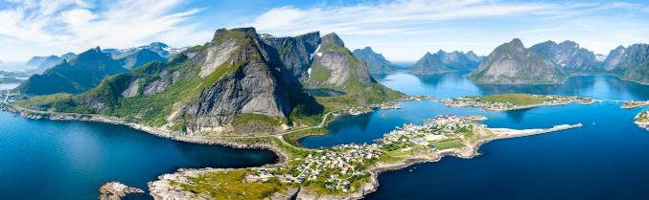
พักที่ : THON HOTEL LOFOTEN // SVOLVAER หรือที่พักระดับใกล้เคียง
วันที่สามของการเดินทาง(3) สโวลแวร์ - พิพิธภัณฑ์ไวกิ้ง - นัสฟยอร์ด - หมู่บ้านโอ
เรเนย์ - แฮมนอยด์ - สโวลแวร์
เช้า บริการอาหารเช้า ณ ห้องอาหารของโรงแรม
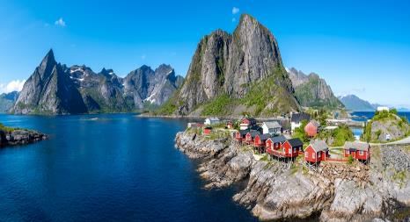
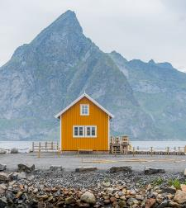
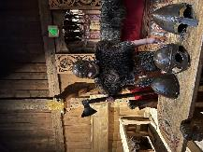
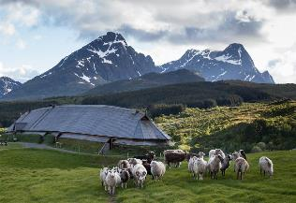
หลังอาหาร นำท่านเดินทางสู่ “เมืองโบสตัด” (Bostad) นำท่านแวะชมพิพิธภัณฑ์ไวกิ้ง(Viking Museum) ที่ตั้งอยู่บนฐานบ้านเรือนเก่าของชุมชนชาวไวกิ้งโบราณ ท่านจะได้เรียนรู้และเข้าใจถึงความเป็นมาของชาวไวกิ้งมากขึ้น ภายในตัวอาคารจะมีของใช้และอุปกรณ์ในการดำรงชีวิตของชาวไวกิ้งที่ขุดค้นพบเจอในบริเวณนี้และมีเครื่องแต่งตัวให้ท่านได้ทดลองสวมใส่และเก็บภาพเป็นที่ระลึก ได้เวลาอันสมควร เดินทางสู่ “หมู่บ้านนัสฟยอร์ด” (NUSFJORD) หมู่บ้านเล็กๆ ที่อยู่สุดทางชนบท สาย FV807 ตั้งอยู่บนชายฝั่งทางตอนใต้ของเกาะ Flakstadøya ตามแนว Vestfjorden ที่ได้ชื่อว่าเป็น หมู่บ้านชาวประมงที่เก่าแก่ที่สุดอีกแห่งหนึ่งบนเกาะโลเทน และมีทัศนียภาพที่สวยงามไม่แพ้หมู่บ้านอื่นๆ
เที่ยง บริการอาหารมื้อกลางวัน ณ ภัตตาคาร
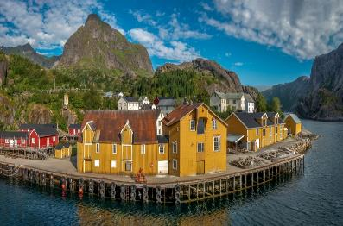
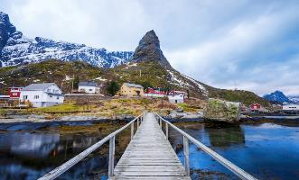
จากนั้น นำท่านเดินทางสู่ “หมู่บ้านโอ” (Å) ซึ่งเป็นจุดสิ้นสุดของถนนหมายเลข 10 ของนอร์เวย์และยังเป็นจุดสิ้นสุดของถนนแห่งเกาะโลโฟเทน เดินเล่นชมหมู่บ้านโอ (Å) ที่มีกระท่อมเก่าแก่ อันเป็นประวัติศาสตร์ของท้องถิ่นเหลืออยู่ และตั้งเรียงรายกันเป็นเหมือนพิพิธภัณฑ์ให้ผู้มาเยือนได้เรียนรู้เรื่องราวในอดีตของชุมชนแห่งนี้ จากนั้น เดินทางสู่ “หมู่บ้านเรเนย์” Reinehalsen นำท่านสู่ จุดถ่ายรูปที่มีชื่อเสียงที่สุดของประเทศนอร์เวย์ โดยชาวประมงที่เรเนย์ จะออกหาปลาและนำปลามาผ่านกระบวนการแปรรูปด้วยการตากแห้งเพื่อส่งขายและเก็บไว้ทานในฤดูหนาว ปลาส่วนใหญ่ที่จับได้ในเขตนี้คือปลาค็อด ซึ่งชาวประมงนำปลามาตากแห้งบนราวหรือชั้นไม้ทั่วหมู่บ้าน ซึ่งปลาแห้งถือเป็นหนึ่งในสินค้าส่งออกที่เก่าแก่ที่สุดของนอร์เวย์ นำท่านชม ‘ภูเขาฮอร์น’ หรือ ‘ฮัมเมอร์สกาฟท์’ (Hammerskaft) ได้รับฉายาว่า “แมทเทอร์ฮอร์นแห่งเรเนย์” สถานที่ทางธรรมชาติที่สวยงามแห่งนี้มีชื่อเสียงในด้านทัศนียภาพที่สวยงาม โดยมียอดเขาสูง ตระหง่านที่สร้างทัศนียภาพอันน่าทึ่ง Horn ไม่เพียงแต่เป็นจุดหมายปลายทางเท่านั้น แต่ยังเป็นประสบการณ์ที่ประทับใจไม่รู้ลืม ชวนให้ผู้มาเยือน ได้เวลาอันสมควร นำท่านเดินทางสู่ หมู่บ้านแฮมนอย (Hamnoy) หมู่บ้านชาวประมงเล็กมีบ้านเรือนอยู่ไม่กี่หลัง แต่เป็นหมู่บ้านที่มีฉากธรรมชาติงดงามมาก มีทิวเขาตั้งตระหง่านอยู่เบื้องหลัง ด้านหน้ามีเรือประมงจอดทอดสมออยู่มากมาย เก็บภาพบรรยากาศที่สวยงามตามอัธยาศัย สมควรแก่สมควร นำท่านเดินทางกลับสู่ “เมืองสโวลแวร์” (55 กม.) นำท่านชมเมืองที่สวยงามเดินเล่นชมจัตุรัสกลางเมือง เก็บภาพความสวยงามของเมืองอย่างเต็มที่ จากบริเวณท่าเรือของสโวลแวร์ ท่านจะเห็นบ้านชาวประมงที่ดัดแปลงมาเป็นห้องพักรับนักท่องเที่ยว สีแดงสดสวยงามตัดกับสีท้องฟ้าและน้ำทะเลสีคราม ในบริเวณตัวเมืองจะเต็มไปด้วยร้านค้า ร้านกาแฟ ร้านขายของสินค้าพื้นเมืองและของที่ระลึกมากมาย มีเวลาให้ท่านเดินเล่นหรือผ่อนคลายไปกับบรรยากาศที่สวยงามของตัวเมือง
ค่ำ บริการอาหารค่ำ ณ ภัตตาคาร
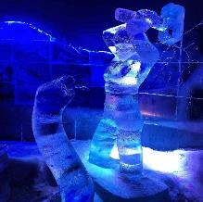
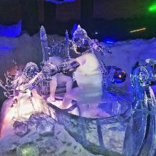
พิเศษ... นำท่านเข้าชม Magic Ice Bar Svolvær พบกับการผจญภัยที่น่าอัศจรรย์กับของเขตอาร์กติก โดยสิ่งของภายในจัดทำขึ้นจากน้ำแข็ง และการติดตั้งที่มีแสงไฟ LED ที่มีสีสันผสมผสานดนตรีสร้างบรรยากาศที่มีเสน่ห์เฉพาะ เมจิกไอซ์เป็นดินแดนมหัศจรรย์ในฤดูหนาวที่ซึ่งจะช่วยให้ท่านได้ดื่มด่ำกับบรรยากาศอันไม่ธรรมดาของดินแดนแห่งน้ำแข็งที่สมกับเป็น 'Winter Wonderland' อย่างแท้จริง
***หมายเหตุ...Magic Ice จะมีชุดคลุมกันหนาวและกันเปียกไว้บริการให้สำหรับทุกท่าน***
พักที่ : THON HOTEL LOFOTEN // SVOLVAER หรือระดับใกล้เคียง

วันที่สี่ของการเดินทาง(4) สโวแวร์ (โลโฟเทน) - หมู่บ้านเฮนนิ่งสวาร์
ฟิสเคโบล - เมลบู - ซอร์ทแลนด์(เมืองสีฟ้า) - เกาะเซนญ่า
เช้า บริการอาหารเช้า ณ ห้องอาหารของโรงแรม
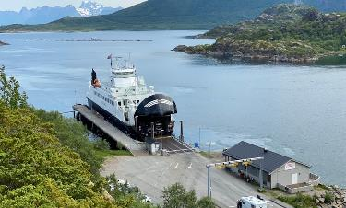
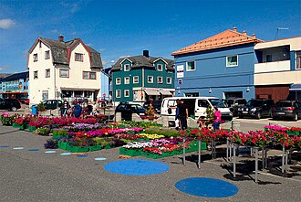
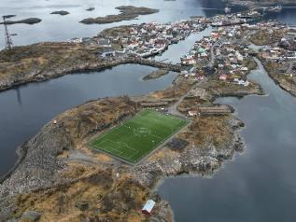
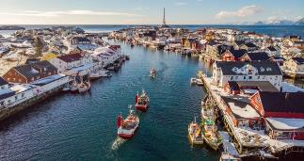
นำท่านเดินทางสู่ “หมู่บ้านเฮนนิ่งสวาร์” (Henningsvær) (20 กม.) ตัวเมืองตั้งอยู่ปลายแหลมด้านตะวันออกของเกาะโลโฟเทน เป็นหมู่บ้านชาวประมงที่มีความน่ารักและมีประวัติการตั้งถิ่นฐานมายาวนาน นำท่านชมสนามฟุตบอลกลางแจ้งที่ใหญ่ที่สุดในโลโฟเทน ที่ใช้ในการโปรโมทการท่องเที่ยวโลโฟเทน (ฟุตบอลเป็นกีฬายอดนิยมของชาวนอร์เวย์แม้แต่ในเกาะแห่งนี้ก็ยังมีสนามฟุตบอล นำท่านเดินชมตัวเมืองที่น่ารักและเป็นที่จอดพักเรือประมงรวมถึงเรือยอร์ช จากนั้นนำท่านออกเดินทางสู่ ท่าเรือเมืองฟิสเคโบล(Fiskebol) นำท่านท่านโดยสารเรือเฟอร์รี่ ข้ามสู่ ท่าเรือเมืองเมลบู(Melbu) ที่ตั้งอยู่บนเกาะฮัดเซลอยา (Hadseløya) เป็นเกาะสำคัญในหมู่เกาะเวสเตอร์ออเลน เป็นที่ตั้งของชุมชนสำคัญ เช่น สโตกมาร์กเนส (เมืองหลัก) และเมลบู ซึ่งตั้งอยู่ในเขตเทศบาลฮัดเซล ในมณฑลนอร์ดแลนด์ ขึ้นชื่อเรื่องชายฝั่งที่สวยงามและการเชื่อมต่อกับเส้นทางเดินเรือฮูร์ทิกรุเตน เดินทางต่อ สู่ “เมืองซอร์ทแลนด์” (Sortland) เป็นเมืองและศูนย์กลางการบริหารของเทศบาลซอร์ทแลนด์ ในจังหวัดนอร์ดแลนด์ ประเทศนอร์เวย์ เมืองนี้ตั้งอยู่บนชายฝั่งตะวันออกของเกาะลังกอยา ตามแนวช่องแคบซอร์ทแลนด์ซุนเดต ในปี 1997 เป็นที่รู้จักของนกท่องเที่ยวในชื่อ "เมืองสีฟ้า" (Blåby) เนื่องจากอาคารต่างๆ ถูกทาสีด้วยเฉดสีฟ้าหลากหลายเฉด ซึ่งเป็นโครงการศิลปะในเมืองที่ไม่เหมือนใคร เริ่มต้นโดยศิลปิน Bjørn Elvenes ในช่วงประมาณปี 2000 เพื่อเป็นสัญลักษณ์ของทะเลและเอกลักษณ์ของภูมิภาค สร้างรูปลักษณ์ที่โดดเด่นด้วยอาคารสีฟ้าที่มักมีบทกวีประดับอยู่ โครงการนี้ได้เปลี่ยนเมืองนี้ให้กลายเป็นศูนย์กลาง
ทางวัฒนธรรมระดับภูมิภาคใน Vesterålen ดึงดูดนักท่องเที่ยวด้วยศิลปะ ธรรมชาติ และความสวยงามของสีฟ้าอันเป็นเอกลักษณ์
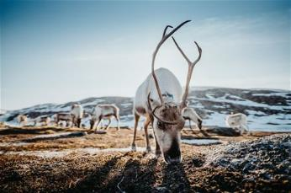
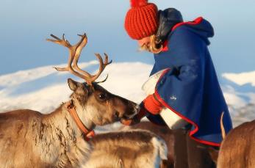
เที่ยง บริการอาหารมื้อกลางวัน ณ ภัตตาคาร
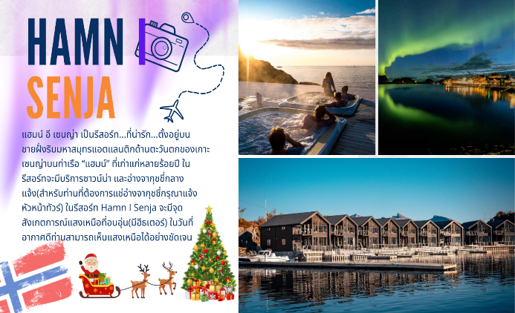
หลังอาหาร นำท่านเดินทางสู่ ฟาร์มกวางเรนเดียร์ (SORTLAND ARCTIC REINDEER) จิบชาเบอร์รี่อุ่นๆ ชาขึ้นชื่อของดินแดนแถบนี้ โดยเฉพาะชาวแลปป์ ชนพื้นเมืองที่มักเลี้ยงไว้ใช้งาน และเป็นอาหารในเขตหนาว ชมความ น่ารักของกวางแสนรู้ *** พิเศษ...ให้ท่านป้อนอาหารกวางเรนเดียร์ และร่วมกิจกรรมชนเผ่าท้องถิ่นซามิพร้อมชมความงดงามของธรรมชาติและป่าสนอย่างสนุกสนาน / สมควรแก่ เวลานำท่านเดินทางสู่ เกาะเซนญ่า(Senja) (254 กม) // เกาะเซนญ่าเป็นเกาะที่ใหญ่เป็นอันดับสองของนอร์เวย์และตั้งอยู่ในใจกลางของนอร์เวย์ตอนเหนือ ที่ตั้งที่ละติจูด 69.4 องศาเหนือเหนืออาร์กติกเซอร์เคิลทำให้มีโอกาสสัมผัสแสงเหนือตั้งแต่เดือนกันยายนถึงเมษายน รวมถึงพระอาทิตย์เที่ยงคืนและแสงแดดตลอด 24 ชั่วโมงในช่วงฤดูร้อน เป็นเกาะที่ใหญ่เป็นอันดับสองของประเทศนอร์เวย์รองจากเกาะฮิโนญ่า ตั้งอยู่เหนืออาร์กติกเซอร์เคิลบนเส้นทางระหว่างหมู่เกาะ
โลโฟเทนและทรอมโซ ที่มีทิวทัศน์ที่ผสมผสานอันน่าทึ่งของทะเล ภูเขา ชายหาด และหมู่บ้านชาวประมง นำท่านเช็ค-อิน เข้าสู่ที่พักรีสอร์ท(HAMN I SENJA RESORT) แห่งนี้เป็นที่พักที่ดีที่สุดในเกาะเซนญ่า มีวิวทิวทัศน์ที่สวยงาม)
ค่ำ บริการอาหารค่ำ ณ ห้องอาหารของโรงแรม
ที่พัก: HAMN I SENJA HOTEL / หรือที่พักระดับใกล้เคียง
วันที่ห้าของการเดินทาง(5) ชมความงามหมู่เกาะเซนญ่า - จุดชมวิวตุงเกนเนสส์เซท
เบิร์กโบทน์ - ทรอมโซ่
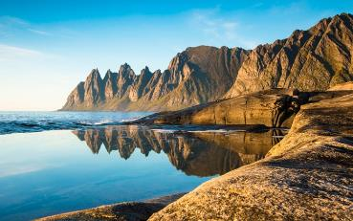
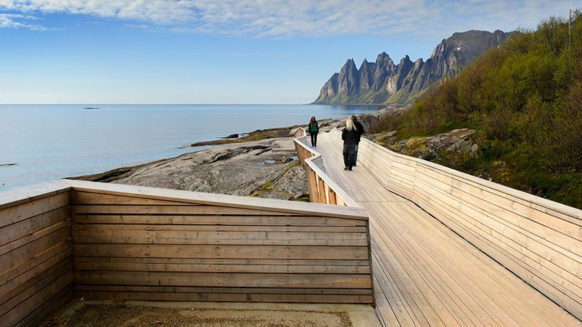
เช้า บริการอาหารเช้า ณ ห้องอาหารของโรงแรม
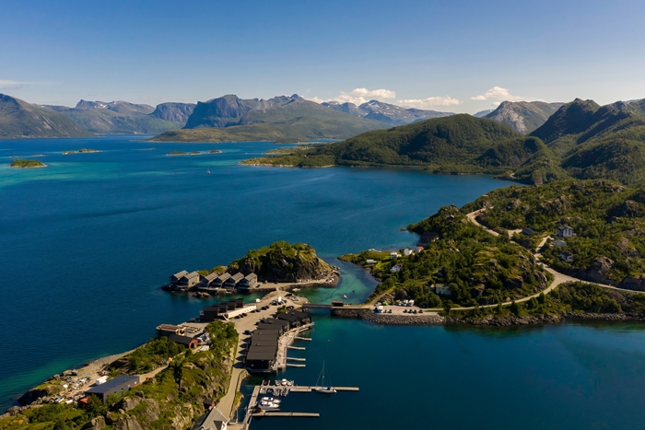
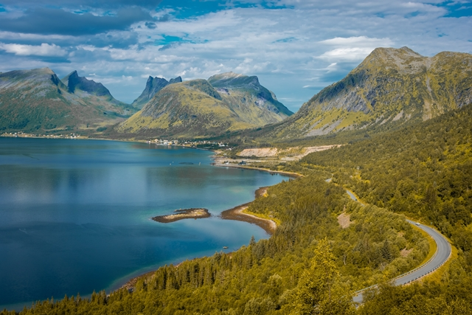
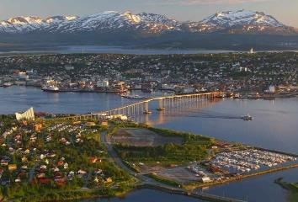
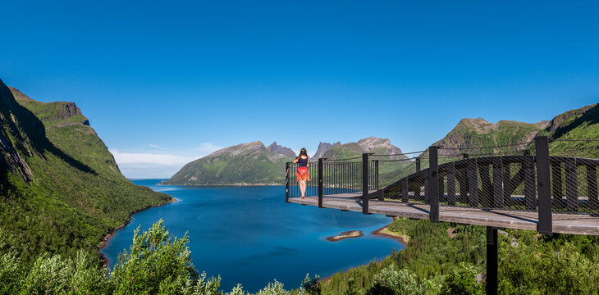
นำท่านเดินทางสู่ จุดชมวิวตุงเกนเนสเซท (Tungeneset) จุดชมวิวสร้างแบบนอร์ดิกที่ซ่อนตัวอยู่ปลายแหลมซึ่งแยก Steinfjord และ Ersfjord จุดชมวิวริมทะเลเหนือที่มีเทือกเขาโอคชอร์นัน (Okshornan) ตั้งโดดเด่นเป็นฉากอันสวยงาม เพลิดเพลินกับทัศนียภาพของทะเลนอร์เวย์ทางทิศตะวันตก และเทือกเขา Okshornan ที่งดงาม หรือที่เรียกอีกอย่างว่า Devil's Jaw จากนั้น เดินทางสู่ “หมู่บ้านเบิร์กโบทน์” (Bergsbotn) จุดชมวิวที่มีความยาว 44 เมตร ตั้งอยู่บนขอบตะวันตกเฉียงเหนือของเกาะเซนญ่าล้อมรอบด้วยทิวเขาเบิร์กสบอตเทน เบิร์กสฟยอร์ด และภูเขาโดยรอบ จุดชมวิวนี้เบี่ยงไปทางทิศตะวันตกและตะวันออก และมีทางลาดที่ยกสูงทางด้านตะวันตก ทำให้มองเห็นวิวทิวทัศน์อันน่าตื่นตาตื่นใจ นำท่านเดินทางสู่ หมู่บ้าน เมฟยอร์ดแวร์ (Mefjordvær) หมู่บ้านชาวประมงเก่าแก่เล็กๆ ที่ตั้งอยู่ด้านเหนืดสุดของเกาะเซนญ่า ตรงข้ามท่าเรือ Mefjord Brygge คือ Nordlandet บนอีกฝั่งของฟยอร์ด ซึ่งเป็นเทือกเขาที่สวยงามและน่าทึ่งซึ่งเป็นที่ตั้งของภูเขา Segla และ Hesten ที่มีชื่อเสียง เดินเท้าขึ้นสู่ จุดชมวิว Knuten View Point บนยอดเขาใกล้ๆ ใช้เวลาเดินเพียง 15 นาที และจะตะลึงไปกับทัศนียภาพอันน่าทึ่งของมหาสมุทรและฟยอร์ด จากยอดเขา
เที่ยง บริการอาหารกลางวัน ณ ภัตตาคาร
ได้เวลาอันสมควร นำท่านออกเดินทางสู่ “เมืองทรอมโซ” (Tromso) เมืองสำคัญทางตอนเหนือของ นอร์เวย์ ที่มีชื่อเสียงโด่งดังในฐานะ "ประตูสู่อาร์กติก" และเป็นเมืองหลวงแห่งการล่าแสงเหนือและชมพระอาทิตย์เที่ยงคืน เพราะตั้งอยู่เหนือเส้นอาร์กติกเซอร์เคิล มีจุดเด่นคือฟยอร์ด, พิพิธภัณฑ์ขั้วโลก, โบสถ์อาร์กติก, และกิจกรรมชมธรรมชาติที่น่าสนใจตลอดทั้งปี
ค่ำ บริการอาหารค่ำ ณ ภัตตาคาร
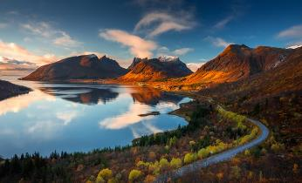
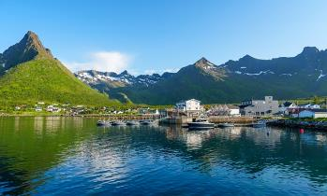
ที่พัก : RADISSON BLU HOTEL, SCANDIC GRAND HOTEL TROMSO หรือที่พักระดับใกล้เคียง

วันที่หกของการเดินทาง(6) ทรอมโซ - โบสถ์อาร์ติก - จุดชมวิวยอดเขาสโตร์สไตยเนน - ชมเมือง
เช้า บริการอาหารเช้า ณ ห้องอาหารของโรงแรม
นำท่านเดินทางข้ามสะพานทรอมโซซึ่งเป็นสัญลักษณ์ของเมือง แวะเก็บภาพความงดงามละยิ่งใหญ่ของ โบสถ์อาร์ติก (Arctic Church) โบสถ์ที่สร้างขึ้นในรูปแบบสถาปัตยกรรมสมัยใหม่ อีกทั้งยังมีโครงสร้างที่โดดเด่น ซึ่งได้แรงบันดาลใจในการสร้างมาจากสภาพภูมิทัศน์ในแบบภาคเหนือของนอร์เวย์ / เข้าสู่ สถานีกระเช้าฟเจลฮายเซน(Fjellheisen Cablecar) โดยสารกระเช้า ขึ้นสู่

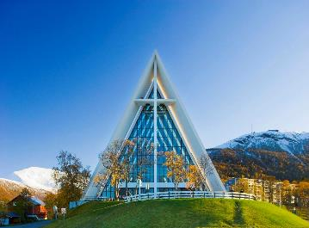
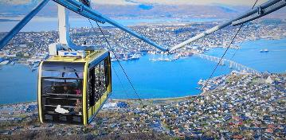
จุดชมวิวยอดเขาสโตร์สไตยเนน (Mt.Storsteinen) เพื่อชมทิวทัศน์ตัวเมืองทรอมโซ, ฟยอร์ด, แม่น้ำและภูเขาที่ปกคลุมด้วยหิมะในแบบพาโนรามา ซึ่งอยู่สูงจากระดับน้ำทะเล 420 เมตร ซึ่งมีลักษณะเป็นเกาะอยู่กลางฟยอร์ด มีเกาะใหญ่ๆ ล้อมรอบ มีเวลาให้ท่านจิบกาแฟหรือเลือกซื้อสินค้าที่ระลึกตามอัธยาศัย ได้เวลาสมควรนำท่านลงสู่สถานีด้านล่าง
เที่ยง บริการอาหารกลางวัน ณ ภัตตาคาร
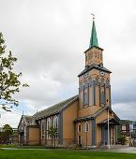
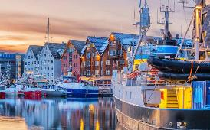
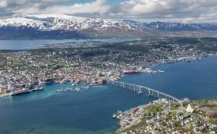
อิสระทุกท่านเดินเล่นชมเมืองทรอมโซ่ เมืองเล็กๆ ที่ตั้งอยู่บนเกาะกลางทะเลทางเหนือของนอร์เวย์ มีหิมะปกคลุมภูเขาลูกใหญ่ที่โอบล้อมเมืองเอาไว้ราวกับป้อมปราการ มีสะพานทอดยาวระหว่างเกาะไปยังแผ่นดินใหญ่ ผสมผสานกับความคลาสสิคของสิ่งปลูกสร้างเก่าแก่ที่ชาวทรอมโซ่ยังอนุรักษ์ไว้ ทั้งบ้านเรือนชาวประมงและมีโบสถ์ไม้เก่าแก่ชื่อทรอมโซ คาทีดัล (Tromso Cathedral) โบสถ์ไม้ที่ตั้งอยู่ในย่านใจกลางเมือง ที่ได้รับการยอมรับว่ามีความเก่าแก่ที่สุด และยังเป็นหนึ่งในโบสถ์ไม้ที่ใหญ่ที่สุดของนอร์เวย์ โดยมหาวิหารถูกสร้างขึ้นในช่วงปี 1861 ในแบบสไตล์กอธิคที่มีความงดงามมาก
ค่ำ บริการอาหารค่ำ ณ ภัตตาคาร
ที่พัก : RADISSON BLU HOTEL, SCANDIC GRAND HOTEL TROMSO หรือที่พักระดับใกล้เคียง
วันที่เจ็ดของการเดินทาง(7) ทรอมโซ - ลองเยียร์บีน (เกาะสวาบาร์ด) - ชมเมือง
เข้าชมพิพิธภัณฑ์สวาบาร์ด
เช้า บริการอาหารเช้า ณ ห้องอาหารของโรงแรม
นำท่านออกเดินทางสู่ สนามบินทรอมโซ
*** บริการท่านด้วยอาหารกลางวันแบบกล่อง ***
..... ออกเดินทางสู่ สนามบินลองเยียร์บีน เกาะสวาบาร์ด (Svalbard)
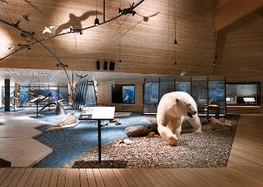
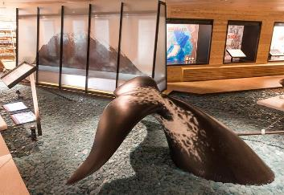
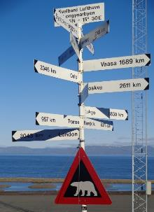
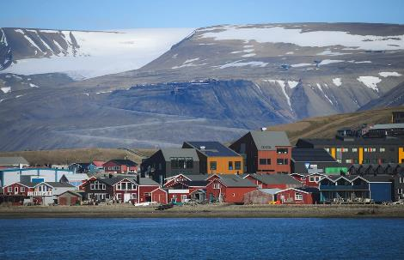
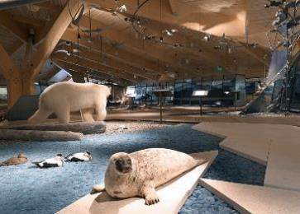
..... เดินทางถึง สนามบินลองเยียร์บีน (Longyearbyen) เกาะสวาบาร์ด หมู่เกาะที่ตั้งอยู่กึ่งกลางระหว่างนอร์เวย์และขั้วโลกเหนือในมหาสมุทรอาร์กติก ตั้งอยู่บนจุดสูงสุดของโลก มีพื้นที่รกร้างว่างเปล่าในแถบอาร์กติกอันบริสุทธิ์และอุดมสมบูรณ์ไม่มีที่สิ้นสุด สวาลบาร์ดประกอบด้วยเกาะ เกาะเล็กเกาะน้อย เกาะที่ใหญ่ที่สุดคือ Spitsbergen ในขณะที่ภูเขาที่สูงที่สุดคือ Newtontoppen (1,713 เมตรเหนือ ระดับน้ำทะเล) มีประชากร 2,400 คน จากประมาณ 53 ประเทศ นำท่านเดินทางเข้าสู่ ตัวเมืองลองเยียร์บีน นำท่านเข้าชม พิพิธภัณฑ์สฟาลบาร์ด(Svalbard Museum) ซึ่งกล่าวได้ว่าเป็นพิพิธภัณฑ์ที่อยู่เหนือสุดของโลกภายในจัดแสดงประวัติความเป็นมาของหมู่เกาะสวาลบาร์ด วิถีชีวิตความเป็นอยู่ของผู้คนและสัตว์ต่างๆที่อาศัยอยู่ในเขตขั้วโลกเหนือ พร้อมทั้งแบบจำลองของสัตว์ชนิดต่างๆ รวมไปถึง
อุปกรณ์เครื่องมือเครื่องใช้ในการดำรงชีวิตของคนที่อาศัยอยู่ในหมู่เกาะสวาลบาร์ดและเขตขั้วโลกเหนือ / นำท่านเข้าสู่ โรงแรมที่พัก
ค่ำ รับประทานอาหารค่ำ ณ ภัตตาคาร
ที่พัก : RADISSON BLU HOTEL, FUKEN LODGE HOTEL หรือที่พักระดับใกล้เคียง
วันที่แปดของการเดินทาง(8) ลองเยียร์บีน - ขับรถ ATV ชมธรรมชาติ
ล่องเรือชมธารน้ำแข็งและปลาวาฬ
เช้า บริการอาหารเช้า ณ ห้องอาหารของโรงแรม
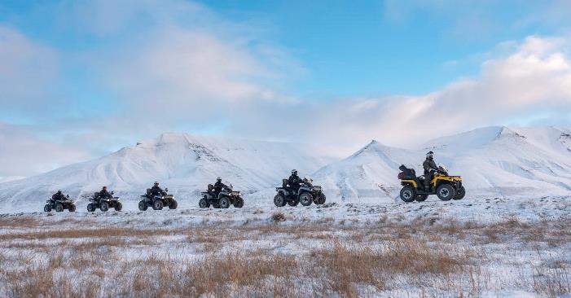
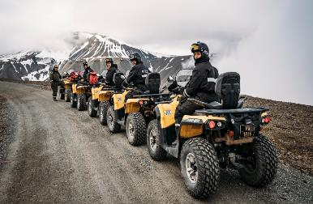
หลังอาหาร นำท่านเดินทางสู่ แคมป์ ATV Safari *** การขับรถ ATV Safari เป็นการผจญภัยบนภูมิประเทศแบบทุ่งทุนดราแบบอาร์กติก โดยมีจุดเด่นคือการขับรถออฟโรดท่ามกลางธรรมชาติที่งดงามและเงียบสงบของแลปแลนด์ กิจกรรมนี้เหมาะสำหรับผู้รักธรรมชาติและผู้แสวงหาความตื่นเต้น เปิดโอกาสให้สำรวจความมหัศจรรย์ของลักษณะทางภูมิประเทศของเกาะสวาบาร์ด *** สนุกกับกิจกรรมขับรถ ATV ในสวาบาร์ดเป็นการเดินทางที่น่าตื่นเต้นซึ่งรับประกันว่าท่านจะได้สำรวจภูมิประเทศของอาร์กติกอย่างสนุกสนาน ผ่านทุ้งหญ้าและภูมิประเทศที่หลากหลายเป็นฉากหลังที่เหมาะสำหรับการผจญภัยด้วยรถ ATVและมอบ ประสบการณ์ที่ไม่เหมือนใคร นั้นไม่เพียงแต่เป็นการผจญภัยที่ตื่นเต้นเร้าใจเท่านั้น แต่ยังได้สัมผัส กับความมหัศจรรย์ของธรรมชาติในอาร์กติกอีกด้วย (ความ
ปลอดภัยเป็นสิ่งสำคัญที่สุดในการผจญภัยด้วย ATV และผู้เข้าร่วมกิจกรรมจะได้รับอุปกรณ์ด้านความปลอดภัยที่จำเป็น เช่น หมวกกันน็อคและชุดกันหนาวในสภาพอากาศที่หนาวเย็น ไกด์จะคอยดูแลให้ทุกคนได้รับข้อมูลสรุปเกี่ยวกับการใช้งาน ATV และปฏิบัติตามแนวทางด้านความปลอดภัยตลอดทัวร์)
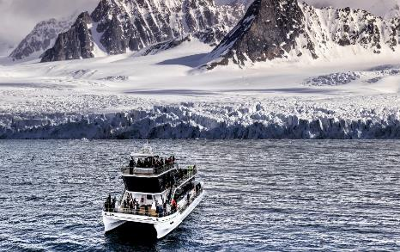
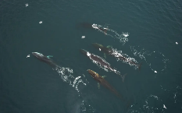
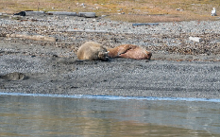
เที่ยง บริการอาหารกลางวัน ณ ภัตตาคาร
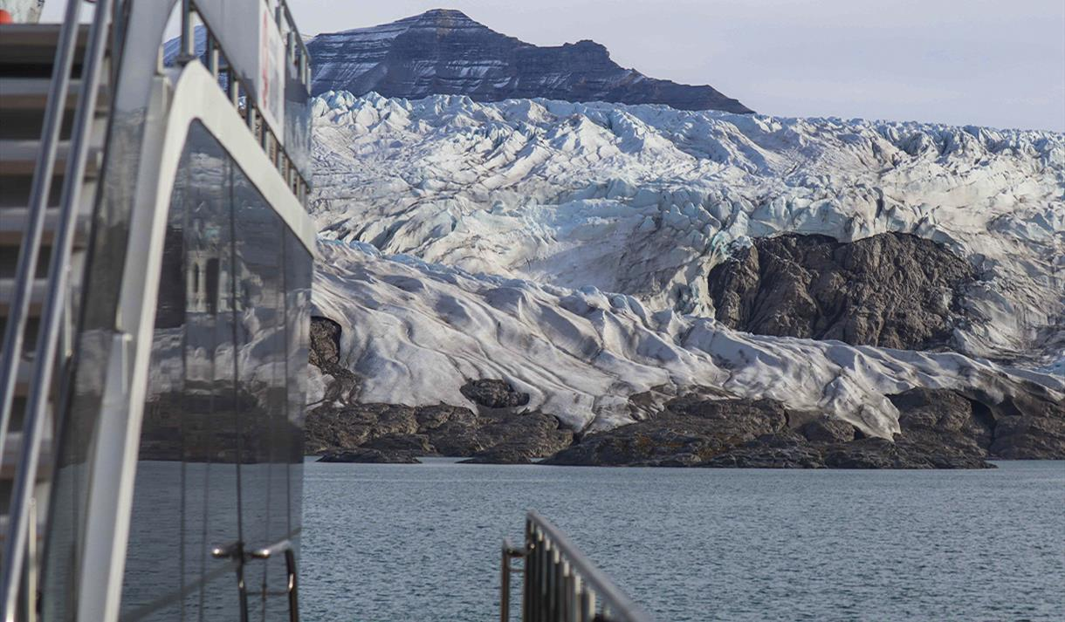
นำท่านเดินทางสู่ ท่าเรือ ลงเรือคาตามารันไฮบริดไฟฟ้า MS ล่องเรือชมธารน้ำแข็ง, ธรรมชาติและสัตว์ต่างๆ สภาพอากาศบนเกาะสวาบาร์ดมีความแตกต่างกันตลอดทั้งปี ท่านสามรถชมอาทิตย์เที่ยงคืนในช่วงเดือนพฤษภาคม-สิงหาคม และโพล่าร์ ไนท์(Polar Night) ระหว่างเดือนธันวาคม-มีนาคม สำหรับการสำรวจฟยอร์ดแห่งสวาบาร์ด ร่วมเดินทางกับ การเดินทางครั้งนี้จะพาคุณผ่านทัศนียภาพอันงดงาม สู่บิลเลฟยอร์เดน และธารน้ำแข็งด้านหน้าของนอร์เดนสกีโอลด์เบรน ท่านมีโอกาสเห็นสัตว์ท้องถิ่นที่อยู่อาศัยในบริเวณนี้ อาทิ แมวน้ำ, โลมา, วาฬ พันธุ์ต่างๆ รวมถึงหมีขั้วโลก(Polar Bear)
ค่ำ บริการอาหารค่ำ ณ ภัตตาคาร
ที่พัก : RADISSON BLU HOTEL, FUKEN LODGE HOTEL หรือที่พักระดับใกล้เคียง
วันที่เก้าของการเดินทาง(9) ลองเยียร์บีน - ฟาร์มสุนัขฮัสกี้ - นั่งเลื่อนสุนัขฮัสกี้
*** ล่องเรือดินเนอร์ชมปรากฏการณ์ “Midnight Sun” ***
เช้า บริการอาหารเช้า ณ ห้องอาหารของโรงแรม

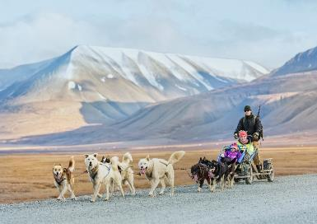
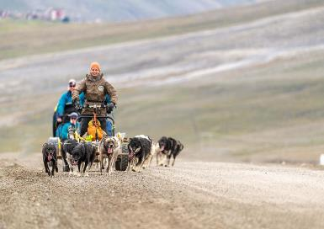
หลังอาหาร นำท่านสู่ “ฟาร์มสุนัขฮัสกี้” นำท่านได้บังคับและโดยสารสุนัขลากเลื่อน สำรวจภูมิประเทศทุ่งทุน
ดราที่ปกคลุมไปด้วยหิมะอันงดงามในแอดเวนดาเลน (Adventdalen) มีภูเขาหิมะสวยงามล้อมรอบ โดยเลื่อนที่สั่งทำพิเศษที่ลากโดยเจ้าสี่ขาในภูมิประเทศอาร์กติกมีทั้งความสงบและสวยงาม ท่านอาจมีโอกาสได้เห็นชีวิตกวางเรนเดียร์ที่อาศัยอยู่ตามธรรมชาติ เลื่อนจะถูกจำกัดให้เดินทางบนเส้นทางดดยมีไกด์นำทาง เพื่อหลีกเลี่ยงอันตราย ฮัสกี้จะลากเลื่อนด้วยความเร็วปานกลางจึงมีความปลอดภัย
เที่ยง บริการอาหารกลางวัน ณ ภัตตาคาร
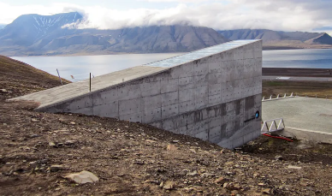
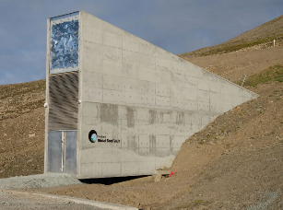
ได้เวลาอันสมควร นำท่านชมธรรมชาติของหมู่เกาะสวาลบาร์ด ผ่านชมธนาคารเมล็ดพันธุ์พืชโลกสวาลบาร์ด (Svalbard Global Seed Vault) ธนาคารแห่งนี้ ตั้งขึ้นเพื่อเก็บรักษาตัวอย่างเมล็ดพันธุ์ต่างๆ ที่มีความหลากหลายทางชีวภาพจากประเทศต่างๆ ทั่วโลก เพื่อให้รอดพ้นจากการเปลี่ยนแปลงสภาพภูมิอากาศภาวะโลกในกรณีเกิดเหตุภัยธรรมชาติ หรือสงคราม เพื่อให้ประชากรในอนาคตยังคงมีพืชพันธุ์ธัญญาหารต่อไป โดยที่ธนาคารฯ ตั้งอยู่ในใต้ดินของภูเขา (permafrost) ซึ่งมีอุณหภูมิประมาณลบ 3-4 องศาเซลเซียส ซึ่งช่วยในการรักษาเมล็ดพันธุ์ไม่ให้เสียเร็วในกรณีสภาพภูมิอากาศของสวาลบาร์ดเปลี่ยนแปลง นอกจากนั้น ประเทศไทยก็ได้นำเมล็ดพันธุ์ข้าว 81 สายพันธุ์ ไปเก็บรักษาไว้ที่ธนาคารเมล็ดพันธุ์แห่งนี้ จากนั้น นำท่านชมเมืองลองเยียร์บีน มีจากผับ บาร์ มีโรงงานผลิตเบียร์และ ช็อคโกแลต รวมถึงเรือนกระจกที่เพาะปลูก
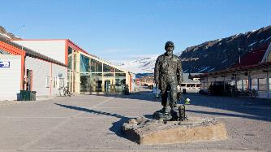
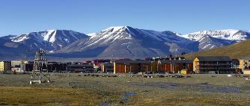
สมุนไพรและผักสด นำท่านเข้าสู่ศูนย์กลางของตัวเมือง เก็บภาพที่ระลึกตามอัธยาศัย มีเวลาให้ทุกท่านเลือกซื้อสินค้าปลอดภาษี อาทิ เสื้อถักแบบแอนด์เมด ลวดลายแบบชาวไวกิ้ง, เสื้อยืดที่ระลึก, ผ้าพันคอจากขนแกะ(เมืองลองเยียบีน เป็นเขตปลอดภาษีของประเทศนอร์เวย์) นำท่านเข้าสู่ที่พัก / พักผ่อนตามอัธยาศัย
*** พิเศษ นำท่านล่องเรือชมพระอาทิตย์ยามค่ำคืน(แบบไม่มืด) สัมผัสประสบการณ์การรับประทานอาหารสุดพิเศษ ขณะล่องเรือชมฟยอร์ดแห่งสวาลบาร์ด ระหว่างเดือนเมษายนถึงสิงหาคม สวาลบาร์ดจะมีแสงแดดตลอด 24 ชั่วโมง แสงแดดส่องสว่างจ้าทั้งกลางวันและกลางคืน ซึ่งเป็นความรู้สึกที่แปลกมาก! ทัวร์ยามเย็นนี้ เราจะล่องเรือออกไปที่อิสฟยอร์เดน และล่องเรือไปตามทิวทัศน์ภูเขาที่ไม่มีที่สิ้นสุด นอกจากจะได้เพลิดเพลินกับอาหารค่ำแสนอร่อยท่ามกลางบรรยากาศอันงดงามแล้ว ยังมีโอกาสสูงที่คุณจะได้พบเจอสัตว์ป่า โดยปกติแล้วฟยอร์ดจะเต็มไปด้วยนกทะเล และที่สำคัญทุกท่านมีโอกาสได้เห็นปลาวาฬสัตว์น้ำท้องถิ่นที่อาศัยอยู่ในบริเวณนี้มากมาย
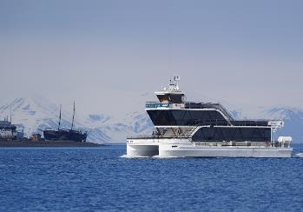
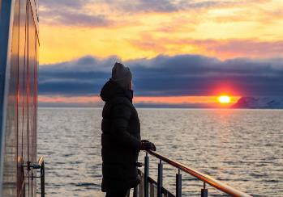
ค่ำ บริการอาหารค่ำ ณ ภัตตาคารในเรือ Hybrid Electric Catamaran MS Bard
ที่พัก: RADISSON BLU HOTEL, FUKEN LODGE HOTEL หรือที่พักระดับใกล้เคียง
วันที่สิบของการเดินทาง(10) ชมเหมืองถ่านหินเก่า - ชมเมืองลองเยียร์บีน
บินไฟล์ทภายใน สู่ กรุงออสโล
เช้า บริการอาหารเช้า ณ ห้องอาหารของโรงแรม
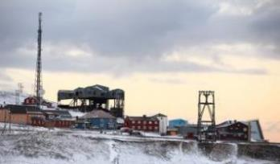
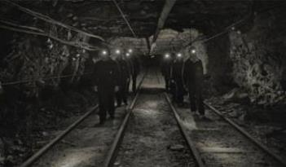
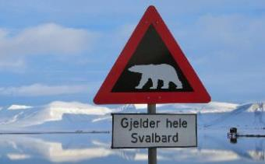
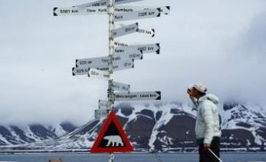
นำท่านย้อนประวัติศาสตร์ของลองเยียร์เบียนและอุตสาหกรรมเหมืองถ่านหิน ‘Gruve 3 AS’ ที่กว้างขวาง “ถ่านหิน” หรือ “ทองคำดำ”ซึ่งเป็นถ่านหินในเทือกเขาสฟาลบาร์ดเป็นพื้นฐานในการตั้งถิ่นฐานในเหมืองในสฟาลบาร์ด และทำให้ผู้คนกลายเป็นผู้อยู่อาศัยถาวรของสฟาลบาร์ดในประวัติศาสตร์เมื่อไม่นานมานี้ ผจญภัยไปในภูเขา สัมผัสบรรยากาศที่ไม่เหมือนใครในขณะที่เดินผ่านอุโมงค์เหมือง และสัมผัสประวัติศาสตร์อุตสาหกรรมของสวาบาร์ดและชีวิตของคนงานเหมืองและสำรวจอุปกรณ์และเครื่องจักรตั้งแต่สมัยเฟื่องฟู อุตสาหกรรมเหมืองถ่านหินได้วางรากฐานสำหรับการตั้งถิ่นฐาน และในที่สุดทำให้ลองเยียร์เบียนเติบโตขึ้นจนกลายเป็นเมืองที่เต็มไปด้วยสีสันอย่างที่เป็นอยู่ทุกวันนี้ /
เที่ยง บริการกลางวัน ณ ภัตตาคาร / นำท่านออกเดินางสู่สนามบิน
….. ออกเดินทางสู่ สนามบินออสโล โดยสายการบิน.................เที่ยวบินที่..........
..... เดินทางถึงสนามบินออสโล / นำเข้าสู่ตัวเมือง
ค่ำ บริการอาหารมื้อค่ำ ณ ภัตตาคาร
พักที่ : RADISSON BLU PARK HOTEL หรือที่พักระดับใกล้เคียง
วันที่สิบเอ็ดของการเดินทาง(11) ออสโล – อุทยานฟรอกเนอร์ – เดินทางกลับ
เช้า บริการอาหารเช้า ณ ห้องอาหารของโรงแรม

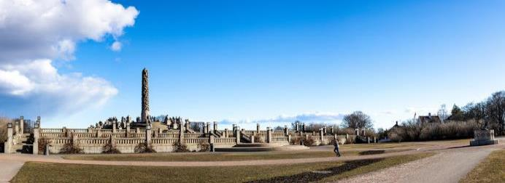
หลังอาหาร นำท่านชม “อุทยานฟรอกเนอร์” ลานปฎิมากรรมกลางแจ้งที่ใหญ่ที่สุดในโลก จากผลงานของ “กุสตาฟ วิคเกอร์แลนด์” ปฏิมากรชื่อดัง ซึ่งที่นี่มีปฎิมากรรมมากกว่า 200 ชิ้น โดยผลงานชิ้นเอกเป็นเสากลางอุทยานซึ่งมีควมสูงถึง 17 เมตร ชื่อ Monolitten รอบเสาแกะสลักเป็นเรื่องราวเกี่ยวกับวัฎจักรชีวิตมนุษย์ ลักษณะของเสาโมโนลิท เป็นรูปคนจำนวนมากมายปีนป่ายกันอยู่บนเสาใช้เวลาสร้างรวม 22 ปี
.......... เดินทางสู่ สนามบินออสโล
13.45 น ออกเดินทางสู่ กรุงเทพฯ โดยสายการบินไทย แอร์เวย์ เที่ยวบินที่ TG 955
วันที่สิบสองของการเดินทาง(12) สนามบินสุวรรณภูมิ (กรุงเทพฯ)
06.20 น เดินทางถึงสนามบินสุวรรณภูมิ...โดยสวัสดิภาพพร้อมความประทับใจ
**************************************************
*** หมายเหตุ...โปรแกรมการเดินทางอาจเปลี่ยนแปลงได้ตามความเหมาะสม เนื่องจากสภาพ ลม ฟ้า อากาศ การจราจร การล่าช้าของสายการบิน และสถานการณ์ในต่างประเทศที่ทางคณะเดินทางในขณะนั้น เพื่อความเหมาะ และความปลอดภัยในการเดินทาง บริษัทฯ ได้มอบหมายให้ หัวหน้าทัวร์ผู้นำทัวร์ มีอำนาจตัดสินใจ ณ ขณะนั้นทั้งนี้การตัดสินใจ จะคำนึงถึงความเป็นไปได้ ความเหมาะสม และผลประโยชน์ของหมู่คณะเป็นสำคัญ

อัตราค่าบริการ 2569
กำหนดการเดินทาง | ผู้ใหญ่  พักห้องละ 2 ท่าน | เด็กอายุต่ำกว่า 12 ปี  พักกับผู้ใหญ่ 1 ท่าน | เด็กอายุต่ำกว่า 12 ปี พักกับผู้ใหญ่ 2 ท่าน  (เสริมเตียง) | พักเดี่ยวเพิ่ม  ท่านละ
23 ส.ค. – 03 ก.ย.69 | 329,900 | 329,900 | 329,900 | 48,900
09 – 20 ก.ย.69 | 309,900 | 309,900 | 309,900 | 48,900
* คณะออกเดินทางได้เมื่อมีจำนวนผู้เดินทางครบ 8 ท่าน *

อัตราค่าบริการนี้รวม
- ค่าตั๋วเครื่องบินไป-กลับ กรุงเทพฯ-ออสโล-กรุงเทพฯ (และไฟล์ทภายในประเทศ เส้นทาง ทรอมโซ-ลองเยียร์เบียน
ลองเยียร์เบียน-ออสโล)
- ค่าโหลดกระเป๋าใต้ท้องเครื่อง 23 กิโลกรัม ตลอดการเดินทาง (ท่านใดต้องการซื้อน้ำหนักเพิ่มกรุณาติดต่อสอบถาม)
- ค่ารถปรับอากาศนำเที่ยวตามระบุไว้ในรายการ พร้อมคนขับรถที่ชำนาญเส้นทาง กฎหมายในยุโรปไม่อนุญาตให้คนขับรถเกิน 12 ช.ม./วัน
- โรงแรมที่พักตามระบุหรือเทียบเท่าในระดับเดียวกัน โรงแรมส่วนใหญ่ในยุโรปจะไม่มีเครื่องปรับอากาศ เนื่องจากอยู่ในแถบที่มีอุณหภูมิต่ำและราคาโรงแรมจะปรับขึ้น 3-4 เท่าตัว หากวันเข้าพักตรงกับงานเทศกาล หรือการประชุมต่างๆ อันเป็นผลที่ทำให้ต้องมีการปรับเปลี่ยนย้ายเมือง โดยคำนึงถึงความเหมาะสมเป็นหลัก
- ค่าพนักงานยกกระเป๋า ณ โรงแรมที่พัก
- ค่าธรรมเนียมในการยื่นวีซ่ายุโรปหรือกลุ่มเชงเก้นวีซ่า และค่าธรรมเนียมวีซ่า ทางสถานทูตไม่คืนให้ท่านไม่ว่าท่านจะผ่านการพิจารณาหรือไม่ก็ตาม
- ค่าอาหารที่ระบุในรายการ ให้ท่านได้เลิศรสกับอาหารท้องถิ่นในแต่ละประเทศ
- ค่าบริการนำทัวร์โดยหัวหน้าทัวร์ผู้มีประสบการณ์นำเที่ยวให้ความรู้ และคอยดูแลอำนวยความสะดวกตลอดการเดินทาง
- ค่าประกันสุขภาพและอุบัติเหตุในการเดินทางวงเงินท่านละ 2,000,000 บาท (ตามเงื่อนไขกรมธรรม์) หากท่านอายุ
- เกิน 75 ปี หรือเดินทางไปและกลับไม่พร้อมกรุ๊ป ท่านจำเป็นต้องซื้อประกันเพิ่มเติม
- ค่าทิปพนักงานขับรถตลอดการเดินทาง
- น้ำดื่มท่านละ 1 ขวดต่อวัน

อัตราค่าบริการนี้ไม่รวม
- ค่าภาษีมูลค่าเพิ่ม 7 % และค่าภาษีหัก ณ ที่จ่าย 3 %
- ค่าทิปหัวหน้าทัวร์ วันละ 100 บาท / วัน / ท่าน (1,200.-บาท หากท่านประทับใจในการบริการ)
- ค่าใช้จ่ายส่วนตัว อาทิ ค่าโทรศัพท์ ค่าซักรีด ค่าเครื่องดื่มและอาหารนอกเหนือจากที่ระบุในรายการ
- ค่าผกผันของภาษีน้ำมันที่ทางสายการบินแจ้งเปลี่ยนแปลงกะทันหัน
เงื่อนไขการสำรองที่นั่ง และการชำระเงิน
- กรุณาจองล่วงหน้าพร้อมชำระงวดแรก 180,000 บาท ก่อนการเดินทาง พร้อมแฟกซ์สำเนาหน้าหนังสือเดินทาง Passport มายังบริษัท และค่าใช้จ่ายส่วนที่เหลือกรุณาชำระก่อนการเดินทางไม่น้อยกว่า 14 วัน มิฉะนั้นจะถือว่าท่านยกเลิกการเดินท
- บริษัทฯ ขอสงวนสิทธิ์ยกเลิกการเดินทางก่อนล่วงหน้า 10 วัน ซึ่งจะเกิดขึ้นได้ก็ต่อเมื่อไม่สามารถทำกรุ๊ปได้อย่างน้อย 20 ท่าน และหรือ ผู้ร่วมเดินทางในคณะไม่สามารถผ่านการพิจารณาวีซ่าได้ครบ 20 ท่าน ซึ่งในกรณีนี้ ทางบริษัทฯ ยินดีคืนเงินให้ทั้งหมดหักค่าธรรมเนียมวีซ่า หรือจัดหาคณะทัวร์อื่นให้ ถ้าท่านต้องการ
- บริษัทฯ ขอสงวนสิทธิ์ที่จะเปลี่ยนแปลงรายละเอียดบางประการในทัวร์นี้ เมื่อเกิดเหตุจำเป็น สุดวิสัย จนไม่อาจแก้ไขได้ และจะไม่รับผิดชอบใดๆ ในกรณีที่สูญหาย สูญเสียหรือได้รับบาดเจ็บ ที่นอกเหนือความ รับผิดชอบของหัวหน้าทัวร์และเหตุสุดวิสัยบางประการเช่น การนัดหยุดงาน ภัยธรรมชาติ การจลาจล ต่างๆ
- เนื่องจากรายการทัวร์นี้เป็นแบบเหมาจ่ายเบ็ดเสร็จ หากท่านสละสิทธิ์การใช้บริการใดๆตามรายการ หรือถูกปฏิเสธการเข้า และออกประเทศไม่ว่าในกรณีใดก็ตาม บริษัทฯ ขอสงวนสิทธิ์ไม่คืนเงินในทุกกรณี
- เมื่อท่านได้ชำระเงินมัดจำหรือทั้งหมด ไม่ว่าจะเป็นการชำระผ่านตัวแทนของบริษัทฯ หรือชำระโดยตรงกับทางบริษัทฯ ทางบริษัทฯ จะขอถือว่าท่านรับทราบและยอมรับในเงื่อนไขต่างๆของบริษัทฯ ที่ได้ระบุไว้โดยทั้งหมด
หมายเหตุ
- บริษัทฯ จะทำการยื่นวีซ่าของท่านก็ต่อเมื่อในคณะมีผู้สำรองที่นั่งครบ 8 ท่าน และได้รับคิวการตอบรับจากทางสถานทูต เนื่องจากบริษัทฯ จะต้องใช้เอกสารต่างๆที่เป็นกรุ๊ปในการยื่นวีซ่า อาทิ ตั๋วเครี่องบิน ห้องพักที่คอนเฟิร์มมาจากทางยุโรป ประกันการเดินทาง ฯลฯ ทางท่านจะต้องรอให้คณะครบ 8 ท่าน จึงจะสามารถยื่นวีซ่าให้กับทางท่านได้อย่างถูกต้อง
- หากในช่วงที่ท่านเดินทางคิววีซ่ากรุ๊ปในการยื่นวีซ่าเต็ม ทางบริษัทต้องขอสงวนสิทธิ์ในการยื่นวีซ่าเดี่ยว ซึ่งทางท่านจะต้องเดินทางมายื่นวีซ่าด้วยตัวเอง ตามวัน และเวลานัดหมายจากทางสถานทูต โดยมีเจ้าหน้าที่ของบริษัทคอยดูแล และอำนวยความสะดวก
- เอกสารต่างๆที่ใช้ในการยื่นวีซ่าท่องเที่ยวทวีปยุโรป ทางสถานทูตเป็นผู้กำหนดออกมา มิใช่บริษัททัวร์เป็นผู้กำหนด ท่านที่มีความประสงค์จะยื่นวีซ่าท่องเที่ยวทวีปยุโรป กรุณาจัดเตรียมเอกสารให้ถูกต้อง และครบถ้วนตามที่สถานทูตต้องการ เพราะจะมีผลต่อการพิจารณาวีซ่าของท่าน บริษัททัวร์เป็นแต่เพียงตัวกลาง และอำนวยความสะดวกในการยื่นวีซ่าเท่านั้น มิได้เป็นผู้พิจารณาว่าวีซ่าให้กับทางท่าน
- กรณีวีซ่าที่ท่านยื่นไม่ผ่านการพิจารณา และคณะสามารถออกเดินทางได้ ท่านจะต้องเสียค่าใช้จ่ายจริงที่เกิดขึ้นดังต่อไปนี้
- ค่าธรรมเนียมการยื่นวีซ่าและค่าดำเนินการ ทางสถานทูตจะไม่คืนค่าธรรมเนียมใดๆทั้งสิ้นแม้ว่าจะผ่านหรือไม่ผ่านการพิจารณา
- ค่ามัดจำตั๋วเครื่องบิน หรือตั๋วเครื่องบินที่ออกมาจริง ณ วันยื่นวีซ่า ซึ่งตั๋วเป็นเอกสารที่สำคัญในการยื่นวีซ่า หากท่านไม่ผ่านการพิจารณา ตั๋วเครื่องบินถ้าออกตั๋วมาแล้วจะต้องทำการ REFUND โดยจะมีค่าธรรมเนียมที่ท่านต้องถูกหักบางส่วน และส่วนที่เหลือจะคืนให้ท่านภายใน 45-60 วัน (ตามกฎของแต่ละสายการบิน) ถ้ายังไม่ออกตั๋วท่านจะเสียแต่ค่ามัดจำตั๋วตามจริงเท่านั้น
- ค่าห้องพักในทวีปยุโรป ถ้าคณะออกเดินทางได้ และท่านไม่ผ่านการพิจารณาวีซ่า ตามกฎท่านจะต้องโดนค่ามัดจำห้องใน 2 คืนแรกของการเดินทางหากท่านไม่ปรากฏตัวตามวันที่เข้าพัก ทางโรงแรมจะต้องยึดค่าห้อง 100% ในทันที ทางบริษัทจะแจ้งให้ท่านทราบ และมีเอกสารชี้แจงให้ท่านเข้าใจ
- หากท่านผ่านการพิจารณาวีซ่า แล้วยกเลิกการเดินทางทางบริษัทขอสงวนสิทธิ์ในการยึดค่าใช้จ่ายทั้งหมด 100%
- กรณีท่านที่ประสงค์พักแบบห้องสามเตียง(Triple Room) หากทางโรงแรมที่พักไม่สามารถจัดห้องพักแบบสามเตียงได้ อาจต้องเป็นเตียงเสริมแทน หรือ อาจต้องแยกเป็นห้องสองเตียง 1 ห้องและห้องเตียงเดียว 1 ห้อง ซึ่งมีค่าใช้จ่ายสำหรับค่าห้องเดียวทั้งนี้ทางลูกค้าต้องเป็นผู้จ่ายค่าห้องเดียวเอง(ทางบริษัทฯ ขอแนะนำให้พักสองห้อง)
- ทางบริษัทเริ่มต้น และจบ การบริการ ที่สนามบินสุวรรณภูมิ กรณีท่านเดินทางมาจากต่างจังหวัด หรือต่างประเทศ และจะสำรองตั๋วเครื่องบิน หรือพาหนะอย่างหนึ่งอย่างใดที่ใช้ในการเดินทางมาสนามบิน ทางบริษัทจะไม่รับผิดชอบค่าใช้จ่ายในส่วนนี้ เพราะเป็นค่าใช้จ่ายที่นอกเหนือจากโปรแกรมการเดินทางของบริษัท ฉะนั้นท่านควรจะให้กรุ๊ป FINAL 100% ก่อนที่จะสำรองยานพาหนะ
เงื่อนไขการยกเลิกการเดินทาง
- ยกเลิกการเดินทางก่อน 30 วันขึ้นไป คืนเงินค่าทัวร์เต็มจำนวน (ทางบริษัทขอเก็บค่าใช้จ่ายที่เกิดขึ้นจริงเพื่อการเตรียมการจัดนำเที่ยว เช่น ค่าตั๋วเครื่องบิน ค่าวีซ่า หรือค่าโรงแรม และอื่นๆที่จ่ายไปแล้วและเรียกคืนไม่ได้)
- ยกเลิกการเดินทาง 15 - 29 วัน ก่อนวันเดินทาง คืนเงินมัดจำ 50% (ทางบริษัทขอเก็บค่าใช้จ่ายที่เกิดขึ้นจริงเพื่อการเตรียมการจัดนำเที่ยว เช่น ค่าตั๋วเครื่องบิน ค่าวีซ่า หรือค่าโรงแรม และอื่นๆที่จ่ายไปแล้วและเรียกคืนไม่ได้)
- ยกเลิกการเดินทางน้อยกว่า 15 วัน ทางบริษัทขอสงวนสิทธิ์ เก็บค่าใช้จ่ายทั้งหมดตามราคาทัวร์ ที่ระบุไว้ในโปรแกรมทัวร์
- กรณีถูกปฏิเสธในการ เข้า-ออกประเทศ (เช่น ถูกเจ้าหน้าที่ตรวจคนเข้าเมือง หรือ ตม. ปฏิเสธการเดินทาง)ขอสงวนสิทธิ์ ไม่คืนเงินค่าใช้จ่ายทั้งหมด (ทางบริษัทขอเก็บค่าใช้จ่ายที่เกิดขึ้นจริงเพื่อการเตรียมการจัดนำเที่ยว เช่น ค่าตั๋วเครื่องบิน ค่าวีซ่า หรือค่าโรงแรม และอื่นๆที่จ่ายไปแล้วและเรียกคืนไม่ได้)
- กรณี เจ็บป่วย จนไม่สามารถเดินทางได้ ผู้เดินทางต้องมีหลักฐานใบรับรองแพทย์ ที่ระบุชัดเจนว่าอาการเจ็บป่วยนั้นรุนแรงจนแพทย์วินิจฉัยว่าไม่สามารถเดินทางได้จริง (ทางบริษัทขอเก็บค่าใช้จ่ายที่เกิดขึ้นจริงเพื่อการเตรียมการจัดนำเที่ยว เช่น ค่าตั๋วเครื่องบิน ค่าวีซ่า หรือค่าโรงแรม และอื่นๆที่จ่ายไปแล้วและเรียกคืนไม่ได้)
- กรณี ถูกปฏิเสธวีซ่าจากสถานทูต(วีซ่าไม่ผ่าน) ไม่สามารถเดินทางได้ (ทางบริษัทขอเก็บค่าใช้จ่ายที่เกิดขึ้นจริงเพื่อการเตรียมการจัดนำเที่ยว เช่น ค่าตั๋วเครื่องบิน ค่าวีซ่า หรือค่าโรงแรม และอื่นๆที่จ่ายไปแล้วและเรียกคืนไม่ได้)

เอกสารที่ใช้ในการยื่นขอวีซ่า VISA (ต้องมาโชว์ตัวที่สถานทูตเพื่อสแกนลายนิ้วมือทุกท่าน)
- หนังสือเดินทางที่เหลืออายุใช้งานไม่ต่ำกว่า 6 เดือน และมีหน้าพาสปอร์ตว่างอย่างน้อย 3 หน้า
- รูปถ่ายสี (ต้องถ่ายไว้ไม่เกิน 6 เดือน ฉากหลังเป็นสีขาวเท่านั้น ) 1.5 X 2.0 นิ้ว จำนวน 3 รูป ขึ้นอยู่กับประเทศที่จะเดินทาง
- หลักฐานแสดงสถานะการทำงาน 1 ชุด
* ค้าขาย หลักฐานทางการค้า เช่น ใบรับรองจากกระทรวงพาณิชย์หรือใบทะเบียนการค้าที่มีชื่อผู้เดินทาง อายุ ย้อนหลังไม่เกิน 3 เดือนนับจากวันที่จะยื่นวีซ่า *พนักงานและผู้ถือหุ้น หนังสือรับรองการทำงานเป็นภาษาอังกฤษ ในการออกจดหมายรับรองกรุณาระบุคำว่า TO WHOM IT MAY CONCERN แทนการใช้ชื่อแต่ละสถานทูต
* ข้าราชการและนักเรียน หนังสือรับรองจากต้นสังกัด หนังสือรับรองเป็นภาษาอังกฤษ
- หลักฐานแสดงฐานะการเงินท่านละ 1 ฉบับ (สถานทูตรับบัญชีออมทรัพย์เท่านั้น ส่วนบัญชีอื่นๆนอกจากออมทรัพย์และเอกสารแสดงทางการเงินอื่นๆ สามารถยื่นแนบเพิ่มเติมได้ ทั้งนี้เพื่อให้หลักฐานการเงินของท่านสมบูรณ์ท่สุด)
* หนังสือรับรองจากธนาคาร ในการออกจดหมายรับรองกรุณาระบุคำว่า TO WHOM IT MAY CONCERN แทนการใช้ชื่อแต่ละสถานทูตพร้อม Statement และ สำเนาสมุดเงินฝาก ออมทรัพย์ โดยละเอียดทุกหน้า ย้อนหลัง 6 เดือน กรุณาสะกดชื่อให้ตรงกับหน้าพาสปอร์ต และหมายเลขบัญชีเล่มเดียวกับสำเนาที่ท่านจะใช้ยื่นวีซ่า (ใช้เวลาดำเนินการขอประมาณ 3-5 วันทำการ)
* เด็กต้องทำเอกสารรับรองบัญชีจากทางธนาคารบิดาหรือมารดา
* สามี-ภรรยาที่มีการจดทะเบียนสมรส สามารถใช้เอกสารการเงินร่วมกันได้ แต่ให้ทางธนาคารออกเอกสารแยกคนละชุด
- กรณีเด็กอายุต่ำกว่า 20 ปีบริบูรณ์ / หากเด็กไม่ได้เดินทางกับบิดา/มารดาคนใดคนหนึ่ง หรือบิดามารดาไม่ได้เดินทางทั้งสองคน ต้องมีจดหมายยินยอมให้เดินทางไปต่าง ประเทศจากบิดา และ มารดา ซึ่งจดหมายต้องออกโดยที่ว่าการอำเภอ
- สำเนาบัตรประชาชน หรือ สำเนาสูติบัตร 1 ชุด
- สำเนาทะเบียนบ้าน 1 ชุด / สำเนาทะเบียนสมรส หรือ ทะเบียนหย่า 1 ชุด
- สำเนาใบเปลี่ยนชื่อ-สกุล (ถ้ามี) 1 ชุด
- การบิดเบือนข้อเท็จจริงประการใดก็ตามอาจจะถูกระงับมิให้เดินทางเข้าประเทศในกลุ่มเชงเก้นเป็นการถาวร และถึงแม้ว่าท่านจะถูกปฏิเสธวีซ่าสถานทูตไม่คืนค่าธรรมเนียมที่ได้ชำระไปแล้วและหากต้องการขอยื่นคำร้องใหม่ก็ต้องชำระค่าธรรมเนียมใหม่ทุกครั้ง
- หากสถานทูตมีการเรียกสัมภาษณ์ ทางบริษัทฯขอความร่วมมือในการเชิญท่านไปสัมภาษณ์ตามนัดหมายและโปรดแต่งกายสุภาพ ทั้งนี้ทางบริษัทฯ จะส่งเจ้าหน้าที่ไปอำนวยความสะดวก และประสานงานตลอดเวลาและหากสถานทูตขอเอกสารเพิ่มเติมทางบริษัทใคร่ขอรบกวนท่านจัดส่งเอกสารดังกล่าวเช่นกัน
- กรณีที่ท่านยกเลิกการเดินทางภายหลังจากได้วีซ่าแล้ว ทางบริษัทฯขอสงวนสิทธิ์ในการแจ้งสถานทูตยกเลิกวีซ่าของท่าน เนื่องจากการขอวีซ่าในแต่ละประเทศจะถูกบันทึกไว้เป็นสถิติในนามของบริษัทฯ
- ทางสถานทูตจะรับพิจารณาเฉพาะท่านที่มีเอกสารพร้อมและมีความประสงค์ที่จะเดินทางไปท่องเที่ยวยังประเทศตามที่ระบุเท่านั้น การปฏิเสธวีซ่าอันเนื่องมาจากหลักฐานในการขอยื่นวีซ่าปลอมหรือผิดวัตถุประสงค์ในการยื่นขอวีซ่าท่องเที่ยว ทางบริษัทฯ ขอสงวนสิทธิ์ในการคืนเงิน โดยจะหักค่าใช้จ่ายที่เกิดขึ้นจริงและจะคืนให้ท่านหลังจากทัวร์ออกเดินทางภายใน 30 วัน โปรแกรมการเดินทางอาจเปลี่ยนแปลงได้ตามความเหมาะสม ทั้งนี้จะคำนึงถึงประโยชน์และความปลอดภัยของผู้เดินทางเป็นหลัก
************************************************

